

N°1 de la Téléassistance en France

La téléassistance
Vivre en toute sécurité et rassurer vos proches
Plus d’infos sur pasdecalais.fr

Votre offre de téléassistance
Un dispositif simple
Un terminal de téléassistance raccordé sur une prise de courant et une prise de téléphone est installé chez vous. Le terminal est compatible avec tous les opérateurs téléphoniques. Il peut être raccordé sur tous les boîtiers ADSL ou Fibre Optique commercialisés actuellement (depuis septembre 2022). En cas d’absence de ligne fixe au domicile lors de l’installation, le technicien installateur pourra proposer un dispositif utilisant le réseau GSM.
Le terminal fonctionne avec un médaillon ayant une portée suffisante pour déclencher un appel de toutes les pièces de votre domicile ou de son environnement immédiat (cour, jardin). Le médaillon est étanche et peut être porté sous la douche.
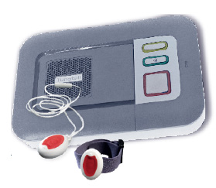

Les options
Pour plus de sérénité
Afin d’encore mieux garantir votre sécurité à domicile ou lors de vos activités en extérieur et vous permettre de vivre en toute quiétude, Tunstall Vitaris vous propose des équipements et services complémentaires facultatifs.

Assistance au domicile

Détecteur de certaines chutes lourdes
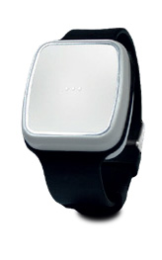
L’émetteur intelligent agit comme un médaillon d’appel classique avec en plus une fonction de détection de certaines chutes lourdes.
Données constructeurs : 79% des chutes détectées en conditions normatives d’utilisation.

Boîte à clés
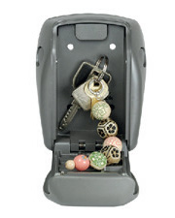
Elle permet de mettre à disposition les clés aux services de secours de manière sécurisée à l’extérieur du domicile.
Et de nombreuses autres options : les détecteurs connectés pour sécuriser le domicile (détecteur de fumée...), le chemin lumineux, le détecteur d’inactivité.

Assistance en extérieur

Des solutions connectées et géolocalisables
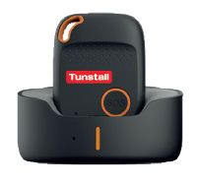
Le Bouton SOS permet d’alerter un chargé d’écoute et d’assistance 24h/24 et 7j/7 par une simple pression sur le bouton d’appel d’urgence en dehors du domicile. La géolocalisation instantanée favorise une intervention rapide des secours.

En quoi consiste la prestation ?
Vous êtes victime d’une chute ou d’un malaise, vous avez besoin de parler, un chargé d’écoute et d’assistance vous répond 24h/24 et 7j/7. Un émetteur portatif permet, à partir d’une simple pression, d’entrer en contact avec un chargé d’écoute et d’assistance qui apporte aide et réconfort.

Comment bénéficier du service ?
Adressez-vous à La Maison de l’Autonomie à laquelle est rattachée votre commune pour formuler une demande d’adhésion. Après réception du formulaire de demande d’abonnement, un conseiller Tunstall Vitaris prendra rendez-vous pour installer le matériel à votre domicile, vous expliquer le fonctionnement et finaliser la souscription de l’abonnement.
Le service sera alors opérationnel.

Nous contacter
124 Route d’Arras
62320 Bois-Bernard
03 59 61 48 89
Plus d’infos sur pasdecalais.fr

Vitaris a fait l’objet d’une déclaration d’activités de services à la personne : SAP 2012/343431615. Depuis le 1er janvier 2017, en application de la loi 2016-1917 du 29/12/2016 (Article 82,I-A,II et III), l’aide liée aux Services à la Personne prend la forme d’un crédit d’impôt généralisé à l’ensemble des contribuables.

Tunstall Vitaris
90 A, allée Hubert Curien
CS 30028
71201 LE CREUSOT CEDEX
Tél : 03 85 73 05 05
SAS au capital de 1 937 506 €
RCS Chalon-Sur-Saône 1988 B 70013
SIRET 343 431 615 00057
NAF 8020 Z

